**DISEÑO Y ANALISIS DE SISTEMAS-PC3**

Churampi Arrescurrenaga Joel (20150388F)

Salazar Flores Kevin (20150468B)

**1) Diseño de la encuesta:**

Preferencia del público por las bebidas gasificadas

Encuesta anónima. Encuesta número _______ de_______

1.- Sexo:

* Masculino
* Femenino

2.-Edad:

_________

3.-Distrito:

__________________________

4.- ¿Cuál es tu bebida favorita?*

* Coca Cola
* Inca Cola
* Fanta
* 7-UP
* Sprite
* Canada Dry
* Otros

*Debe escoger 2 (dos) opciones.

**2) Requerimientos de usuario**:

-La aplicación debe permitir a los digitadores ingresar los datos de encuesta.

-La aplicación debe permitir al jefe procesar la información.

-La aplicación debe permitir al jefe visualizar los reportes de la encuesta.

-La aplicación debe permitirle al jefe habilitar el ingreso de datos de encuesta.

**3) Casos de uso**:

1.- CU001: Habilitar ingreso de datos.

2.-CU002: Primera entrada.

3.-CU003: Segunda entrada.

4.-CU004: Tercera entrada.

5.-CU005: Finalizar ingreso de datos.

**4) Diagramas de casos de uso:**

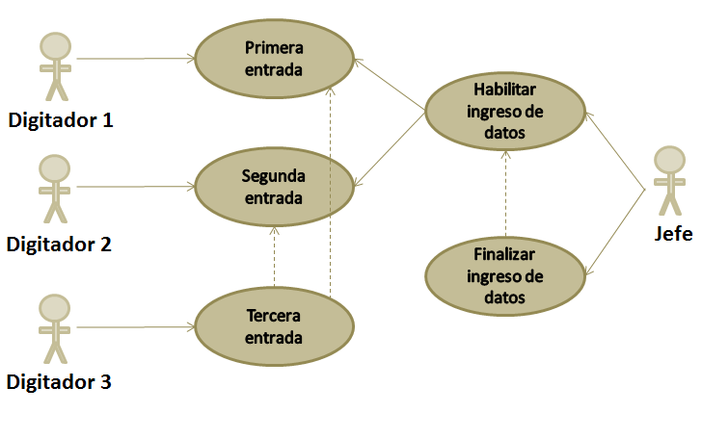

**4) Documentacion:**

|  |  |
| --- | --- |
| **Identificador** | CU001 |
| **Descripción** | Habilitar ingreso de datos: Permite al jefe habilitar el ingreso de datos recogidos en el campo por los encuestadores al sistema. |
| **Actor** | Jefe |
| **Flujo Básico** | 1. El caso de uso comienza cuando el actor accede al menú de habilitar ingreso de datos. 2. El sistema muestra la interfaz de habilitar ingreso de datos al actor. 3. El actor debe insertar los datos de la encuesta:  * Nombre de encuesta * Descripción de encuesta * Fecha de encuesta * Numero de encuestas  1. El actor presiona el botón “habilitar encuesta”. 2. El sistema muestra la confirmación y habilita las sesiones de ingreso de datos de la encuesta. |
| **Escenarios claves** | El sistema muestra un mensaje de error si algún campo se ha llenado de forma incorrecta:   * Si existe una falta de datos de los campos. * Si existe una falla en el formato de los datos ingresados de los campos. |
| **Precondiciones** | * El actor debe encontrarse registrado en el sistema. * El actor debe ingresar con su ID de usuario y contraseña. * El usuario debe seleccionar la opción “Inicio de sesión”, desde el menú principal. |
| **Post condiciones** | El sistema habilitara la plataforma de ingreso de datos de los tres digitadores. |
| **Puntos de extensión** | Ninguno. |
| **Requerimientos especiales** | Ninguno. |
| **Información adicional** | La ventana de ingreso es tal como se muestra en la sección interfaz del actor. |

|  |  |
| --- | --- |
| **Identificador** | CU002 |
| **Descripción** | Primera entrada: Permite al digitador 1 (uno) ingresar los datos recogidos en campo por los encuestadores. |
| **Actor** | Digitador 1 |
| **Flujo Básico** | 1. El caso de uso comienza cuando el actor accede al menú de ingreso de datos. 2. El sistema muestra la interfaz de ingreso de datos al actor. 3. El actor debe insertar los datos de la encuesta.  * Numero de encuesta * Sexo * Edad * Distrito * Bebida 1 * Bebida 2  1. El actor presiona el botón confirmar entrada. 2. El sistema muestra la confirmación y muestra la siguiente entrada. 3. El actor cierra sesión de ingreso de datos al finalizar el llenado de todas las entradas. 4. El sistema muestra confirmación y cierra la sesión. |
| **Escenarios claves** | El sistema muestra un mensaje de error si algún campo se ha llenado de forma incorrecta:   * Si existe una falla el formato de los datos ingresados de los campos. |
| **Precondiciones** | * El actor debe encontrarse registrado en el sistema. * El actor debe ingresar con su ID de usuario y contraseña. * El usuario debe seleccionar la opción “Inicio de sesión”, desde el menú principal. |
| **Post condiciones** | El sistema reservara los datos para cotejarlo con los datos del resto de digitadores. |
| **Puntos de extensión** | Este caso de uso extiende a CU004 conjuntamente con CU003 |
| **Requerimientos especiales** | Requiere que el jefe habilite el ingreso de datos. |
| **Información adicional** | La ventana de ingreso es tal como se muestra en la sección interfaz del actor. |

|  |  |
| --- | --- |
| **Identificador** | CU003 |
| **Descripción** | Segunda entrada: Permite al digitador 2 (dos) ingresar los datos recogidos en campo por los encuestadores. |
| **Actor** | Digitador 2 |
| **Flujo Básico** | 1. El caso de uso comienza cuando el actor accede al menú de ingreso de datos. 2. El sistema muestra la interfaz de ingreso de datos al actor. 3. El actor debe insertar los datos de la encuesta.  * Numero de encuesta * Sexo * Edad * Distrito * Bebida 1 * Bebida 2  1. El actor presiona el botón confirmar entrada. 2. El sistema muestra la confirmación y muestra la siguiente entrada. 3. El actor cierra sesión de ingreso de datos al finalizar el llenado de todas las entradas. 4. El sistema muestra confirmación y cierra la sesión. |
| **Escenarios claves** | El sistema muestra un mensaje de error si algún campo se ha llenado de forma incorrecta:   * Si existe una falla el formato de los datos ingresados de los campos. |
| **Precondiciones** | * El actor debe encontrarse registrado en el sistema. * El actor debe ingresar con su ID de usuario y contraseña. * El usuario debe seleccionar la opción “Inicio de sesión”, desde el menú principal. |
| **Post condiciones** | El sistema reservara los datos para cotejarlo con los datos del resto de digitadores. |
| **Puntos de extensión** | Este caso de uso extiende a CU004 conjuntamente con CU002 |
| **Requerimientos especiales** | Requiere que el jefe habilite el ingreso de datos. |
| **Información adicional** | La ventana de ingreso es tal como se muestra en la sección interfaz del actor. |

|  |  |
| --- | --- |
| **Identificador** | CU004 |
| **Descripción** | Tercera entrada: Permite al digitador 3 (tres) ingresar los datos recogidos en campo por los encuestadores. |
| **Actor** | Digitador 3 |
| **Flujo Básico** | 1. El caso de uso comienza cuando el actor accede al menú de ingreso de datos. 2. El sistema muestra la interfaz de ingreso de datos al actor. 3. El sistema muestra las entradas del digitador 1 y digitador 2 que coinciden. 4. El actor verifica y aprueba la entrada del digitador 1 y 2.  * El actor puede modificar un dato a pesar de ser coincidente en la primera y segunda entrada de datos, véase escenario clave.  1. El sistema muestra la confirmación y muestra la siguiente entrada. 2. Si no existe coincidencia en la entrada del digitador 1 y 2 el sistema permite modificar el dato del campo no coincidente, véase escenario clave. 3. El actor realiza las correcciones respectivas y confirma la entrada. 4. El sistema muestra confirmación y muestra la siguiente entrada. 5. El actor cierra sesión de ingreso de datos al finalizar el llenado de todas las entradas. 6. El sistema muestra confirmación y cierra la sesión. |
| **Escenarios claves** | El sistema muestra un mensaje de error si algún campo se ha llenado de forma incorrecta:   * Si existe una falla el formato de los datos ingresados de los campos.   El actor necesita la aprobación del jefe para modificar un dato coincidente de la primera y segunda entrada: llamado “forzar modificación”. |
| **Precondiciones** | * El actor debe encontrarse registrado en el sistema. * El actor debe ingresar con su ID de usuario y contraseña. * El usuario debe seleccionar la opción “Inicio de sesión”, desde el menú principal. |
| **Post condiciones** | El sistema reservara los datos para cotejarlo con los datos del resto de digitadores. |
| **Puntos de extensión** | Este caso de uso es extendido por CU002 y CU003 en conjunto. |
| **Requerimientos especiales** | Requiere que el jefe habilite el ingreso de datos. |
| **Información adicional** | La ventana de ingreso es tal como se muestra en la sección interfaz del actor. |

|  |  |
| --- | --- |
| **Identificador** | CU005 |
| **Descripción** | Finalizar ingreso de datos: Permite al jefe finalizar el ingreso de datos recogidos en el campo por los encuestadores al sistema. |
| **Actor** | Jefe |
| **Flujo Básico** | 1. El caso de uso comienza cuando el actor accede al menú de finalizar ingreso de datos. 2. El sistema muestra la interfaz de finalizar ingreso de datos al actor. 3. El actor presiona el botón de finalizar ingreso de datos. 4. El sistema genera los reportes pre-programados. 5. El sistema muestra confirmación y cierra interfaz de finalización de ingreso de datos. |
| **Escenarios claves** | Si en la Primera, Segunda y Tercera entrada no se cumple con el número de encuestas, el sistema las considerara como entradas vacías. |
| **Precondiciones** | * El actor debe encontrarse registrado en el sistema. * El actor debe ingresar con su ID de usuario y contraseña. * El usuario debe seleccionar la opción “Inicio de sesión”, desde el menú principal. |
| **Post condiciones** | El acceso de reportes pre-programados se encuentra en otro caso de uso no indicado en este artículo. |
| **Puntos de extensión** | Ninguno. |
| **Requerimientos especiales** | Ninguno. |
| **Información adicional** | La ventana de ingreso es tal como se muestra en la sección interfaz del actor. |

**5) Diagramas de secuencia:**

1.-CU001

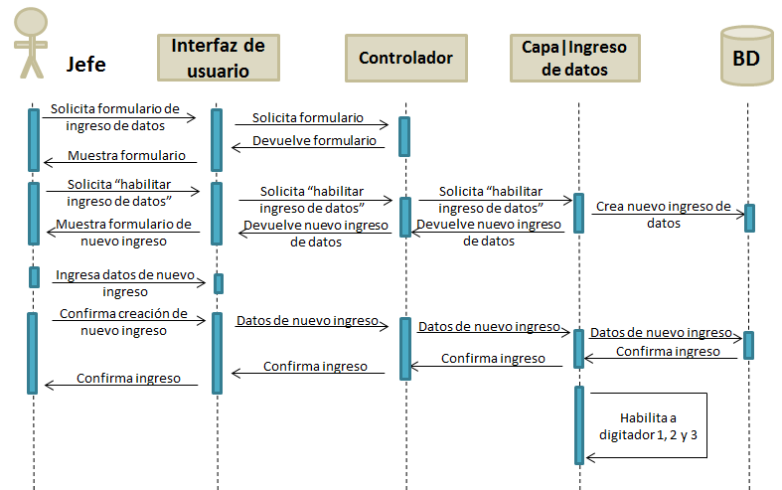

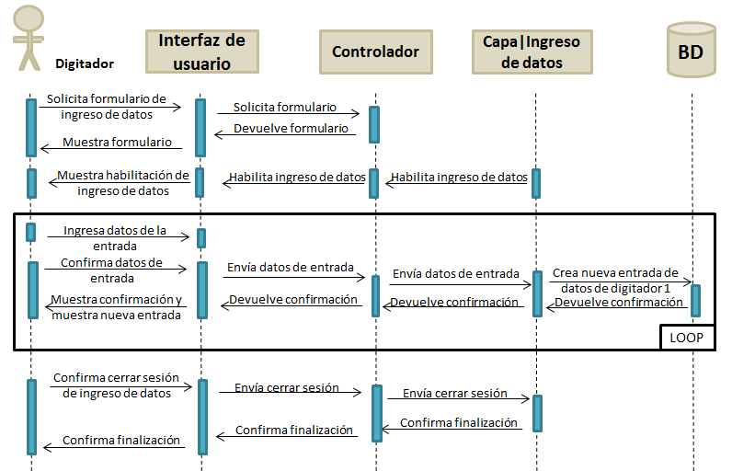2.-CU002 y CU003

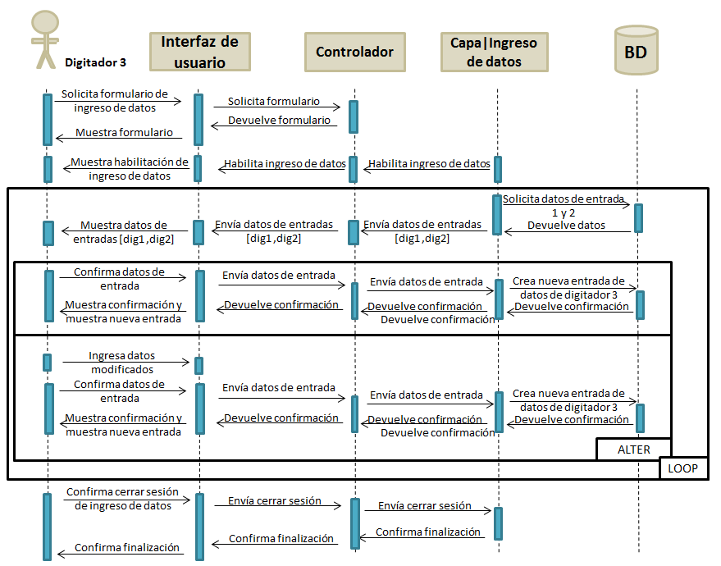

3.-CU004

4.-CU005

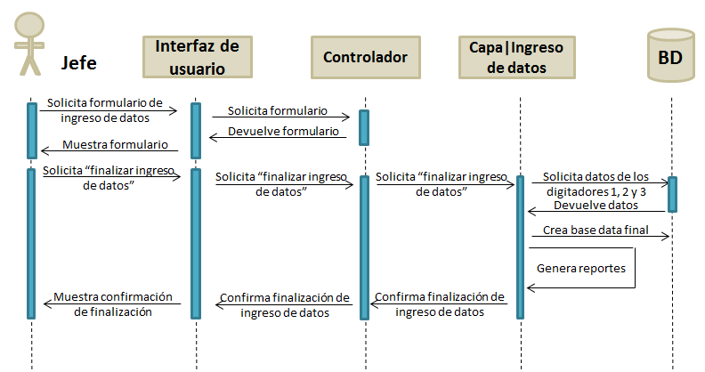

**6) Modelo de base de datos:**

